编号 999




综合课程设计II 信息检索方向
课程设计报告

二级学院 计算机科学与工程学院
专 业 计算机科学与技术
班 级 118030705
学生姓名 吴经纬 学号 11803990529
指导教师 黄贤英、曹琼、王柯柯
时 间 2020年12月

目 录

一、 功能描述及分析 1
1.1 功能描述 1
1.2 功能分析 1
1.3组员分工 3
二、 搜索引擎模块设计与实现 4
2.1 功能说明 4
2.2 功能设计 4
2.3 算法设计 5
2.4 功能测试 9
三、 文档分类模块设计与实现 11
3.1 功能说明 11
3.2 功能设计 11
3.3 算法设计 11
3.4 功能测试 16
四、 前端模块设计与实现 17
4.1 功能说明 17
4.2 功能设计 17
4.3 算法设计 17
4.4 功能测试 17
五、实验心得体会 20
六、参考文献 21

功能描述及分析

功能描述
  - 我们的项目是一个包括信息检索、上传文件/图片返回对应文档信息以及问答系统的一个大搜索引擎----闻海搜索。
    - . 信息检索：
用户在网页中的输入框键入搜索关键词（包含实时联想搜索功能），后端服务器接收进行检索操作，对数据排序处理后返回给前端处理。
    - . 文本分类：：
用户在网页点击按钮上传文档给后端，后端进行文本分类后，通过tfidf计算相似度，LGBM模型处理等，返回该类别最相似的Top10文章
    - ．以图搜图：
用户在网页点击按钮上传图片给后端，后端通过EfficientNetB0模型在Imagenet数据集的预训练权重进行图像分类（迁移学习）训练出的模型对图片进行分类，筛选待选图片集。再进行特征提取，计算相似度，返回当前待选图片中最相似的top50图片给前端显示。
    - ．问答系统：
前端点击问答按钮进入问答系统，键入搜索信息点击提交给后端，后端进行处理将结果返回给前端显示。

功能分析
1.2.0 前后端分离开发，再相互交互整合，最后部署到服务器上展示。
1.2.1 信息检索：
爬取网页，起始网页为百度中 百家号上随意一篇文章 http://baijiahao.baidu.com/s?id=1685579912006379153再设置初始配置：
请求头：防止反爬
已爬取标题集合、已爬取url集合：防止爬取重复内容
待爬取集合（每到达一个网页 爬取该网页下的url,保存为待爬取集合）
记录 爬取网页的 标题、链接、正文内容（用于文本摘要及检索）、下级urls
（1）使用tfidf，根据文本相似度进行文本去重，将重复度大于0.9的文本删除 （这里的操作是删除所有，实际上应该保留一篇）
（2）数据处理
在dataframe中进行操作，根据每个链接保存的子链接，进行两步操作，
一步为筛选子链接，只保留在当前已爬取保存文件中有的子链接
二步为根据一条url，反向搜索其包含在哪些url的子链接中
从而构建起 各节点之间的连通图
（3）进行摘要提取
尝试使用textrank4zh库中的TextRank4Sentence进行摘要提取，以及知乎开源的TextSummary类其实大部分是进行textrank的操作
（4）建立倒排索引
其实就是对所有文章进行分词，对应每一个单词，其在哪些文章中出现过做一个映射
根据搜索的关键词，可以快速在倒排索引中取出其对应的文章索引
（5）搜索部分
关键词分词
取出倒排索引
定位文章
文章根据打分排序
人为设定排序规则
摘要-40% 正文-25% 标题-35%+匹配的词数
先按照分词后 与多少个词匹配排序 之后再按照摘要、正文、标题内包含的频率 进行加权统计
1.2.2 以图搜图
做出的效果为十类动物的以图搜图
使用kaggle提供的数据集Animals-10，共包含十种类别2.8W数量的动物图片：狗，猫，马，蜘蛛，蝴蝶，鸡，绵羊，牛，松鼠，大象。
每个类别包含2-5k张图片
使用google的EfficientNetB0模型在imagenet数据集上的预训练得到的权重，做迁移学习。
首先进行图像分类，将输入的图片进行预测其属于哪一类标签，获取预测后其概率最大的两个类别，相当于减少数据量（召回步：减少之后计算的数据量）
使用EfficientNetB0做特征提取,将提取出的特征与进行召回后的训练集样本进行相似度计算（使用余弦相似度）
将计算后的结果进行排序，获取排序后前N条图片进行显示
1.2.3 文档分类
使用清华NLP组提供的新浪新闻RSS订阅频道2005-2011期间的历史数据过滤得到的THUCNews数据集，其中包含74万篇新闻文档，将包含数量过多的类别下的新闻数量进行一个筛选降采样，保留其中50万篇新闻文档作为训练集
由于样本数量较大，使用tfidf进行向量化时，只保留1000维的特征向量，向量化后使用LightGBM模型进行训练（轻量化，速度快）
在训练集中，拆分20%数据作为验证集，在不到100次迭代时可以得到局部最优精度损失，十四分类 准确率达到92%左右
将训练好的lgb模型保存在lgb_model.pickle中
将tfidf向量化模型保存在vectorizer.pickle中
1.2.4 问答系统
首先构建数据集部分，爬取百度百科中基本简介部分内容获取形如（实体，属性，内容）的三元组，爬取大概2W篇页面，获取16W左右三元组，使用pyhanlp库进行命名实体识别，获取分词与词性标注后，构造实体，属性
根据助词（u）与代词（r）将输入问题切分，将切分后各部分 带有n词性（如 vn动名词 nb生物名 nr人名等） 的分词进行拼接 保证实体完整与属性
默认拼接后 第一个位置为实体 第二个位置为属性

1.3组员分工
本人，吴经纬，后端搜索引擎部分完成第一题的小型搜索引擎以及第二题的文本分类任务，以及全部的前端任务，最后和后端交互起来部署到服务器上运行展示。
所以以下课题功能展示均为浏览器展示最终结果！

搜索引擎模块设计与实现

2.1 功能说明
搜索引擎：实现一个小的搜索引擎，从网上爬取至少10000网页作为本地的数据库，然后能输入关键词输出对应的标题，摘要，点击标题能进入相应的网页 文档分类：对给定的已分类的1000个文本进行训练后，能将网上抓取的任何一个网页归为其中一个类别

2.2 功能设计
1. 网页爬取
爬取网页，起始网页为百度中 百家号上随意一篇文章 http://baijiahao.baidu.com/s?id=1685579912006379153
设置初始配置
注意：请求头：防止反爬
建立已爬取标题集合、已爬取url集合：防止爬取重复内容
建立待爬取集合（每到达一个网页 爬取该网页下的url,保存为待爬取集合）
记录 爬取网页的 标题、链接、正文内容（用于文本摘要及检索）、下级urls

2. 文本去重等
①、使用tfidf，根据文本相似度进行文本去重，将重复度大于0.9的文本删除 （这里的操作是删除所有，实际上应该保留一篇）
②、通过数据处理，在dataframe中进行操作，根据每个链接保存的子链接，进行两步操作：
第一步为筛选子链接，只保留在当前已爬取保存文件中有的子链接
第二步为根据一条url，反向搜索其包含在哪些url的子链接中
最后构建各节点之间的连通图
注意：由于做了去重操作，导致部分节点无父子节点，并且数据量仅有2w条 pagerank实际上效果不好。
pagerank其实就是一个排序的依据，在数据量较小的时候，可能使用人为规则进行排序 效果更好
③、进行摘要提取 尝试使用textrank4zh库中的TextRank4Sentence进行摘要提取以及知乎开源的TextSummary类其实大部分是进行textrank的操作。

3. 建立倒排索引
建立倒排索引
其实就是对所有文章进行分词，对应每一个单词，其在哪些文章中出现过做一个映射。根据搜索的关键词，可以快速在倒排索引中取出其对应的文章索引

4. 搜索部分
关键词分词
取出倒排索引
定位文章
文章根据打分排序

人为设定排序规则
# 摘要-40% 正文-25% 标题-35%
# 匹配的词数
先按照分词后 与多少个词匹配排序 之后再按照摘要、正文、标题内包含的频率 进行加权统计

2.3 算法设计
1．网页爬虫队列算法：
（1）算法概述：
- 给定种子站点URL
- 将种子站点URL全部存入待抓取URL队列中
- 取出待抓取队列的队首元素为当前爬取URL，对URL进行判断是否符合爬取要求，不符合则循环③
- 下载该URL网页的内容page，对内存进行处理并存入网页库，将URL存入已抓取URL列表中
- 对网页page的源代码进行链接提取，获取该网页中包含的所有链接，如果这些链接不在待抓取队列和已抓取队列中，将其依次存入待抓取URL列表中
⑥如果待抓取队列不为空或数量不够，返回③
（2）流程图：
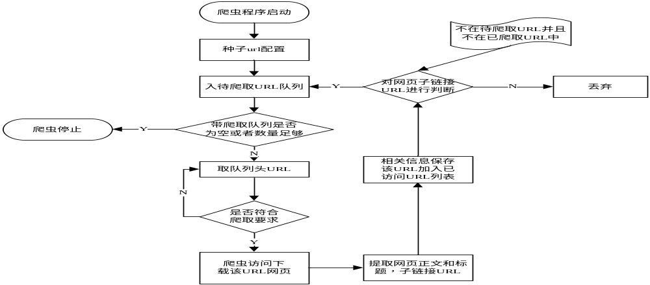

2.网页排序PageRank算法：

（1）算法概述：
PR公式：
给每个网页一个PR值，通过（投票）算法不断迭代，直至达到平稳分布为止。
采用邻接矩阵和出度矩阵已经PR值矩阵进行矩阵运算进行迭代计算

（2）流程图：
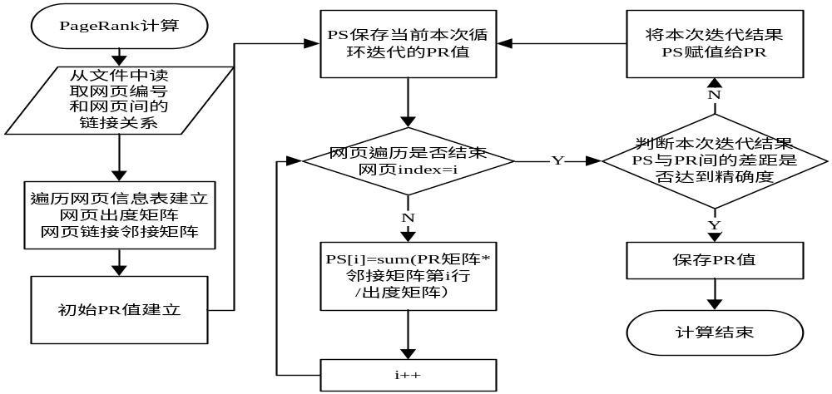

3. 分词及倒排索引算法：

（1）算法概述：
对每个网页的文章进行jieba分词和去停用词以建正排索引，再通过字典建立倒排索引。
（2）流程图：
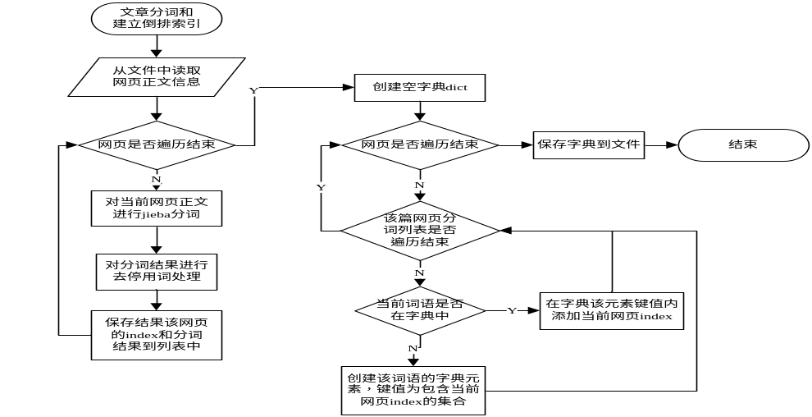

4. 基于关键词的滑动窗口摘要算法：

（1）算法概述：
①在文档正文中标记检索词出现的位置
②从第一个检索词开始，取出滑动窗口长度的正文片段作为第一个候选窗口，接下来，每次窗口滑动到下一个出现的检索词开始。同样取出窗口长度的正文片段作为候选窗口，直到取完所有候选窗口
③每个候选窗口包含的正文片段中，累计候选窗口中出现的全部检索词的权重作为候选窗口的评分，最终评分高的候选窗口作为自动摘要提取的结果输出。
（2）流程图：
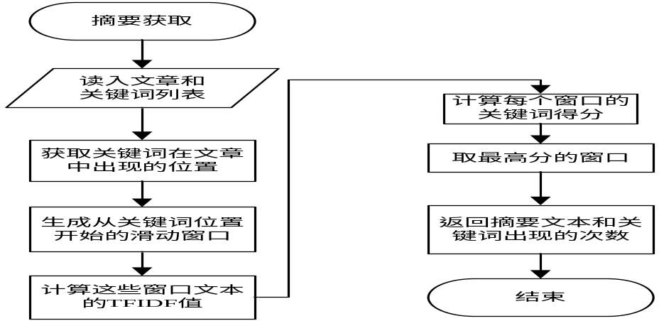
5. 检索排序算法：
（1）算法概述：
①对输入的关键句进行分词和去停用词
②对关键词进行索引字典检索之后取并集
③获取下标对应的网页相关信息并生成摘要信息
④通过网页在关键词次数和其PageRank值进行网页推荐排序
（2）流程图：
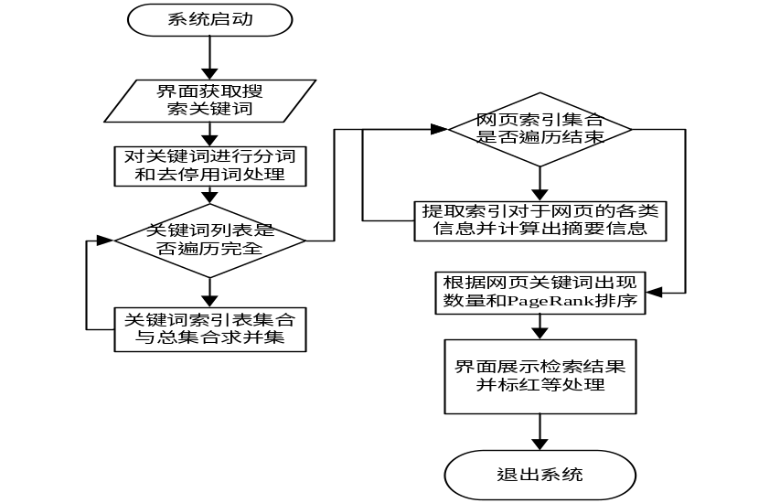
整个搜索引擎流程图如下图（2.3.1.2 搜索引擎流程图）

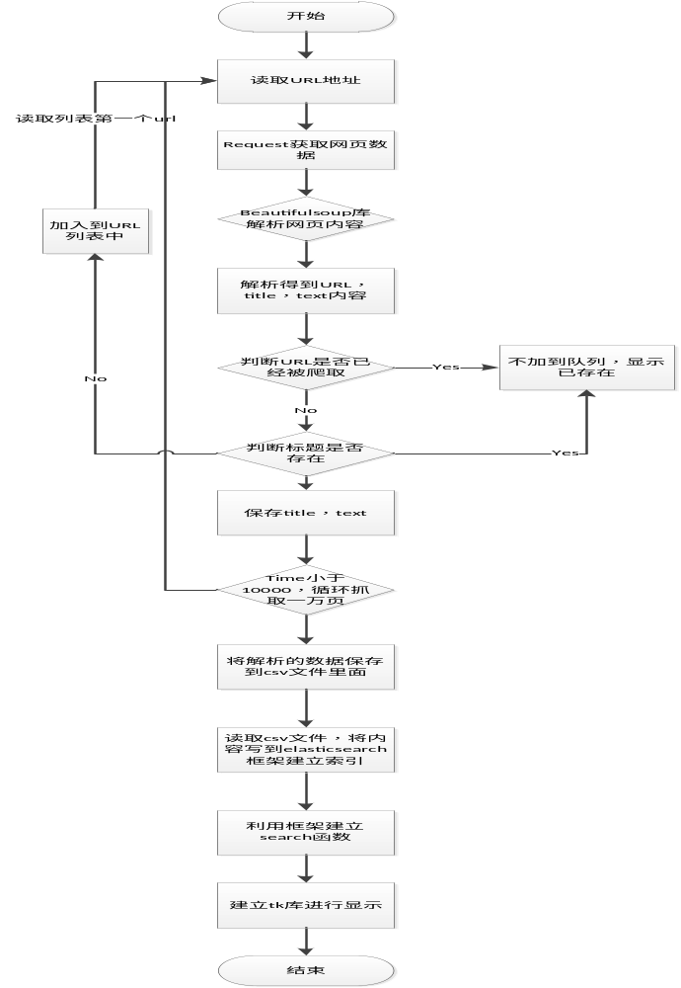
图 2.3.1 搜索引擎流程图

2.4 功能测试
表2-4-1 搜索引擎表题
测试用例编号 | 1 |  | 版本号 |  | 1.0.5
测试环境 | Chrome浏览器
用例名称 | 斗罗大陆
前提条件 | 在闻海搜索引擎中输入斗罗大陆
测试步骤 | 前后端交互运行
输入数据 | 斗罗大陆
预期输出 | 410条相关文章
实际输出 | 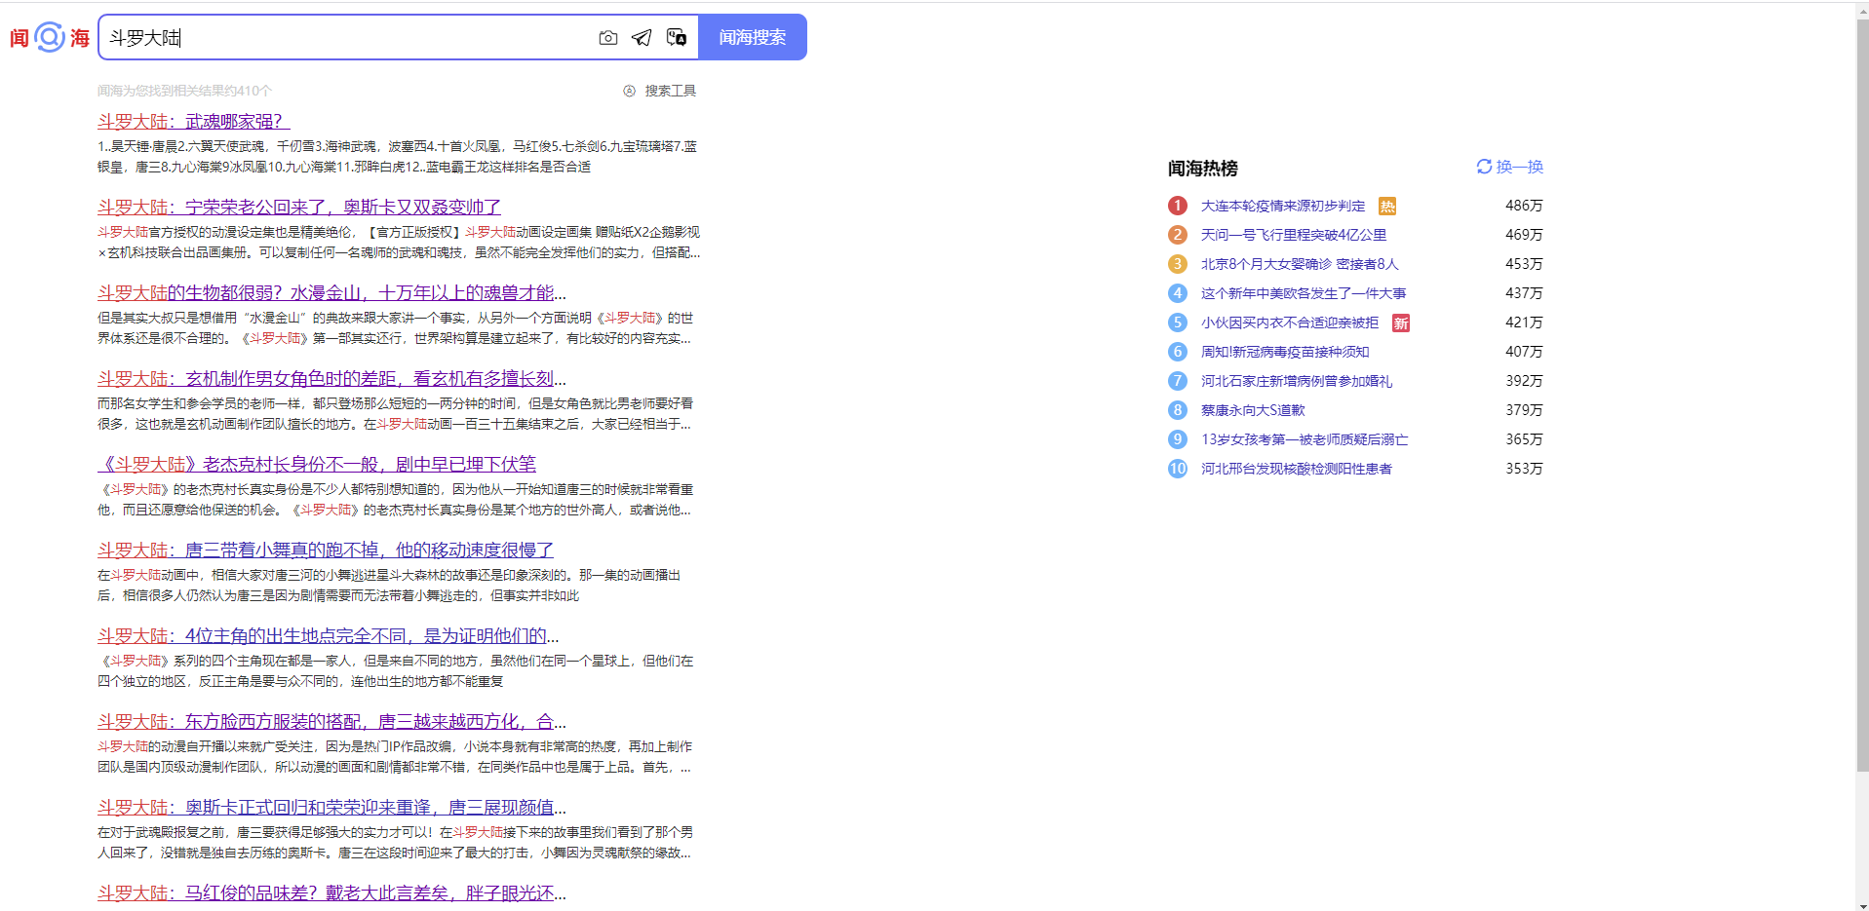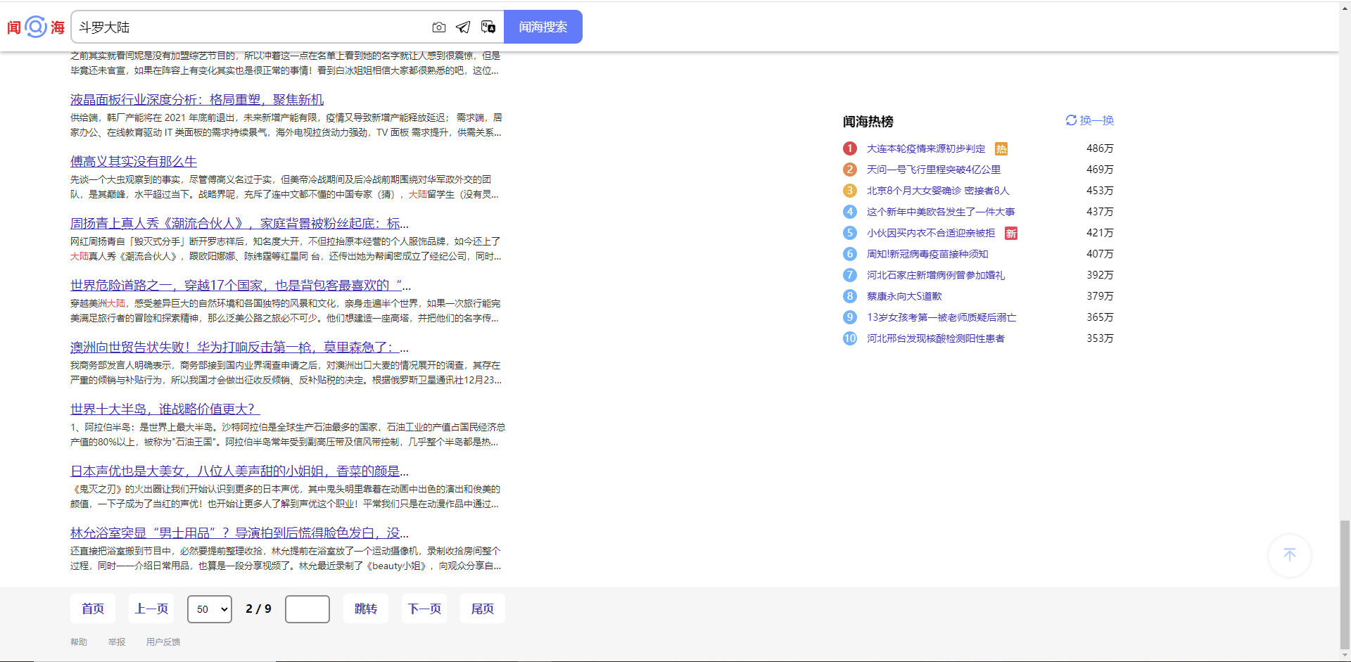
问题描述 | 前面的文章挺好，后面的没爬到那么多相关的文章
设计人 | 吴经纬 | 设计日期 |  | 2020.12.28
测试人 | 吴经纬 | 测试日期 |  |  | 2020.12.30
再测试人 | 吴经纬 | 再测试日期 |  |  | 2020.1.1
问题修改摘要 | 改改前端界面
修改人 | 吴经纬 |  | 修改日期 |  | 2020.1.2

文档分类模块设计与实现

3.1 功能说明
开发具有一定功能的中文文本分类系统，对给定的已分类的1000个文本进行训练后，能将网上抓取的任何一个网页归为其中一个类别；
在前端界面点击提交上传文件按钮，选择文档上传，将文档内容传给后端，后端经过文本分类的一系列处理将结果返回给前端展示。

3.2 功能设计
这个题目的本质是个分类问题，针对文本分类，根据实验要求，主要的工作是在分类上，但也涉及网页抓取，爬虫技术，至少包括搜索引擎的下载部分和分析部分，但是最重要的文本分类方法。
1. 使用清华NLP组提供的新浪新闻RSS订阅频道2005-2011期间的历史数据过滤得到的THUCNews数据集，其中包含74万篇新闻文档
将包含数量过多的类别下的新闻数量进行一个筛选 降采样
保留其中50万篇新闻文档作为训练集
2. 由于样本数量较大，使用tfidf进行向量化时，只保留1000维的特征向量。向量化后使用LightGBM模型进行训练（轻量化，速度快）
在训练集中，拆分20%数据作为验证集，在不到100次迭代时可以得到局部最优精度损失，十四分类 准确率达到92%左右
将训练好的lgb模型保存在lgb_model.pickle中
将tfidf向量化模型保存在vectorizer.pickle中

3.3 算法设计
1. 爬虫部分算法：
爬虫首先要做的工作是获取网页的源代码，源代码里包含了网页的部分有用信息；之后爬虫构造一个请求并发送给服务器，服务器接收到响应并将其解析出来。实际上，获取网页——分析网页源代码——提取信息，便是爬虫工作的三部曲。如何提取信息？最通用的方法是采用正则表达式。网页结构有一定的规则，还有一些根据网页节点属性、CSS选择器或XPath来提取网页信息的库，如Requests、pyquery、lxml等，使用这些库，便可以高效快速地从中提取网页信息，如节点的属性、文本值等，并能简单保存为TXT文本或JSON文本，这些信息可保存到数据库，如MySQL和MongoDB等，也可保存至远程服务器，如借助SFTP进行操作等。提取信息是爬虫非常重要的作用，它可以使杂乱的数据变得条理清晰，以便我们后续处理和分析数据
分析算法有以下几种：
（1）基于用户行为的分析算法：根据用户对网页的访问频率、访问时长、点击率等对网页数据进行分析。
（2）基于网络拓扑的分析算法：根据网页的外链、网页的层次、网页的等级等对网页数据进行分析，计算出网页的权重，对网页进行排名。
（3）基于网页内容的分析算法：根据网页的外观、网页的文本等内容特征对网页数据进行分析。
2. 标记数据部分算法：
1.先创立一个文档类，用于储存关键词与文档的对应信息，把爬虫所爬取的内容全都存在这个文档类，本次实验我是用python完成的，所以使用的数据类型为字典类型，一个url对应一个正文，方便后面的数据提取
2.创建一个二维字典来记录每个关键词在某个文档出现的次数
3.根据二维词典记录的位置，数量信息计算idf值
3. 搜索算法部分（TF-DIF等）：
1.根据之前建立的文档记录的关键词信息，计算每篇文档的tfidf值，然后按照tfidf值将文档排序
2.计算摘要的tfidf值
在一份给定的文件里，词频 (term frequency, TF) 指的是某一个给定的词语在该文件中出现的次数。这个数字通常会被归一化（分子一般小于分母 区别于IDF），以防止它偏向长的文件。（同一个词语在长文件里可能会比短文件有更高的词频，而不管该词语重要与否。）
逆向文件频率 (inverse document frequency, IDF) 是一个词语普遍重要性的度量。某一特定词语的IDF，可以由总文件数目除以包含该词语之文件的数目，再将得到的商取对数得到。
某一特定文件内的高词语频率，以及该词语在整个文件集合中的低文件频率，可以产生出高权重的TF-IDF。因此，TF-IDF倾向于过滤掉常见的词语，保留重要的词语。
TFIDF的主要思想是：如果某个词或短语在一篇文章中出现的频率TF高，并且在其他文章中很少出现，则认为此词或者短语具有很好的类别区分能力，适合用来分类。TFIDF实际上是：TF * IDF，TF词频(Term Frequency)，IDF反文档频率(Inverse Document Frequency)。TF表示词条在文档d中出现的频率（另一说：TF词频(Term Frequency)指的是某一个给定的词语在该文件中出现的次数）。IDF的主要思想是：如果包含词条t的文档越少，也就是n越小，IDF越大（见后续公式），则说明词条t具有很好的类别区分能力。如果某一类文档C中包含词条t的文档数为m，而其它类包含t的文档总数为k，显然所有包含t的文档数n=m+k，当m大的时候，n也大，按照IDF公式得到的IDF的值会小，就说明该词条t类别区分能力不强。（另一说：IDF反文档频率(Inverse Document Frequency)是指果包含词条的文档越少，IDF越大，则说明词条具有很好的类别区分能力。）但是实际上，有时候，如果一个词条在一个类的文档中频繁出现，则说明该词条能够很好代表这个类的文本的特征，这样的词条应该给它们赋予较高的权重，并选来作为该类文本的特征词以区别与其它类文档。这就是IDF的不足之处.
在一份给定的文件里，词频（term frequency，TF）指的是某一个给定的词语在该文件中出现的频率。这个数字是对词数(term count)的归一化，以防止它偏向长的文件。（同一个词语在长文件里可能会比短文件有更高的词数，而不管该词语重要与否。）对于在某一特定文件里的词语 来说，它的重要性可表示为：
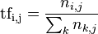
以上式子中 是该词 在文件中的出现次数，而分母则是在文件中所有字词的出现次数之和。
逆向文件频率（inverse document frequency，IDF）是一个词语普遍重要性的度量。某一特定词语的IDF，可以由总文件数目除以包含该词语之文件的数目，再将得到的商取对数得到：
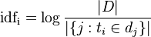
其中
- |D|：语料库中的文件总数
- ：包含词语的文件数目（即的文件数目）如果该词语不在语料库中，就会导致被除数为零，因此一般情况下使用
然后 某一特定文件内的高词语频率，以及该词语在整个文件集合中的低文件频率，可以产生出高权重的TF-IDF。因此，TF-IDF倾向于过滤掉常见的词语，保留重要的词语
- 根据计算好的tfidf值生成摘要类
搜索引擎在生成摘要时要简便许多，基本上可以归纳为两种方式，一是静态方式，即独立于查询，按照某种规则，事先在预处理阶段从网页内容提取出一些文字，例如截取网页正文的开头512个字节（对应256个汉字），或者将每一个段落的第一个句子拼起来，等等。这样形成的摘要存放在查询子系统中，一旦相关文档被选中与查询项匹配，就读出返回给用户。显然，这种方式对查询子系统来说是最轻松的，不需要做另外的处理工作。但这种方式的一个最大的缺点是摘要和查询无关。
用户 希望摘要中能够突出显示和查询直接对应的文字，希望摘要中出现和他关心的文字相关的句子。因此，我们有了“动态摘要”方式，即在响应查询的时候，根据查询词在文档中的位置，提取出周围的文字来，在显示时将查询词标亮。这是目前大多数搜索引擎采用的方式。为了保证查询的效率，需要在预处理阶段分词的时候记住每个关键词在文档中出现的位置。
在本次实验中，摘要方法使用滑动窗口，计算每个滑动窗口的tfidf值然后将每个窗口打分，然后选出所有窗口中得分最高的窗口作为最后的摘要。2.3.1 爬虫模块的实现
本模块利用爬虫对新华网进行了爬取，利用lxml库，分别获取了title，url，content文本内容，利用广度优先的思想，对每个网页爬取的url进行判断，是否是重复抓取该网页，然后将非重复抓取的url进入到队列里，只要队列非空，就进行出栈爬取。

4. 训练文本算法：
本次实验的分类使用svm分类器训练。SVM 理论的主要思想是在样本空间中建立一个最优超平面，将两类样本的隔离边缘最大化，是结构风险最小化（ SRM ）的近似实现。 虽然 SVM 不利用问题所属的领域知识，但仍能够提供良好的泛化性能。
SVM 的目标是在样本点所在的向量空间中， 找到一个满足分类要求的最优分类超平面，这个超平面能把不同类的样本分开， 使其在满足分类精度的同时，两侧的空白区域（分类间隔） 最大化。对于分类间隔最大化的原因，可以简单理解为最大化的分类间隔下，对于未知点的分类更准确，也即泛化能力更强。获得了这个最优超平面后，就可以使用它对于训练样本所属类别进行决策。
在分类问题中， 存在着线性不可分的样本， 是不能够直接求得决策曲面的。SVM 对低维空间中线性不可分的样本集进行映射，让样本获得在高维特征空间中线性可分的特性， 并在这个高维特征空间中求得最优超平面， 最终实现样本的分类。
5. 测试部分算法：
将需要分类的文档加入数据库的文档，然后和数据库里的文档一起训练，然后取列表的最后一个数组，即需要分类的文档，此时文档已经变为已经训练过的tfidf形式然后转化为csv文件，利用之前已经训练好的模型进行测试，得出最后的分类
6. 整个文本分类框架流程图

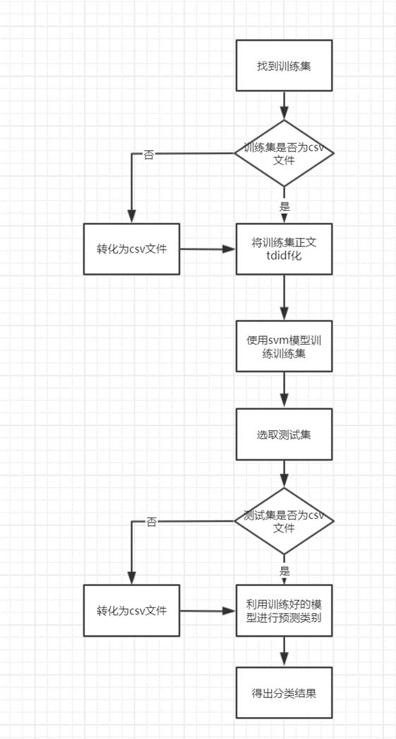
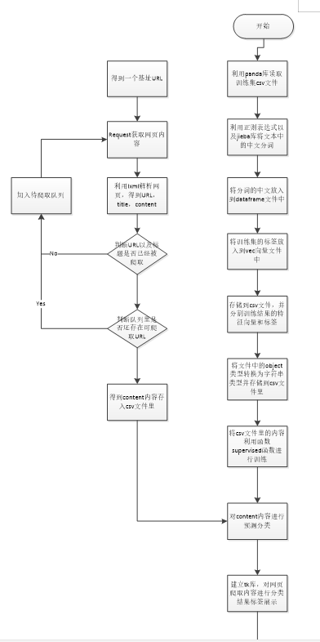

3.4 功能测试
表2-4-1 文档分类表题
测试用例编号 | 1 |  | 版本号 |  | 1.0.3
测试环境 | Chrome浏览器,
用例名称 | 文本分类
前提条件 | 保留了50w篇新闻文档作为训练集
测试步骤 | 将网页爬取的内容进行预测
输入数据 | 在前端提交文件获取其中的文本内容提交给后端处理
预期输出 | 分类好的文章及其标签
实际输出 | 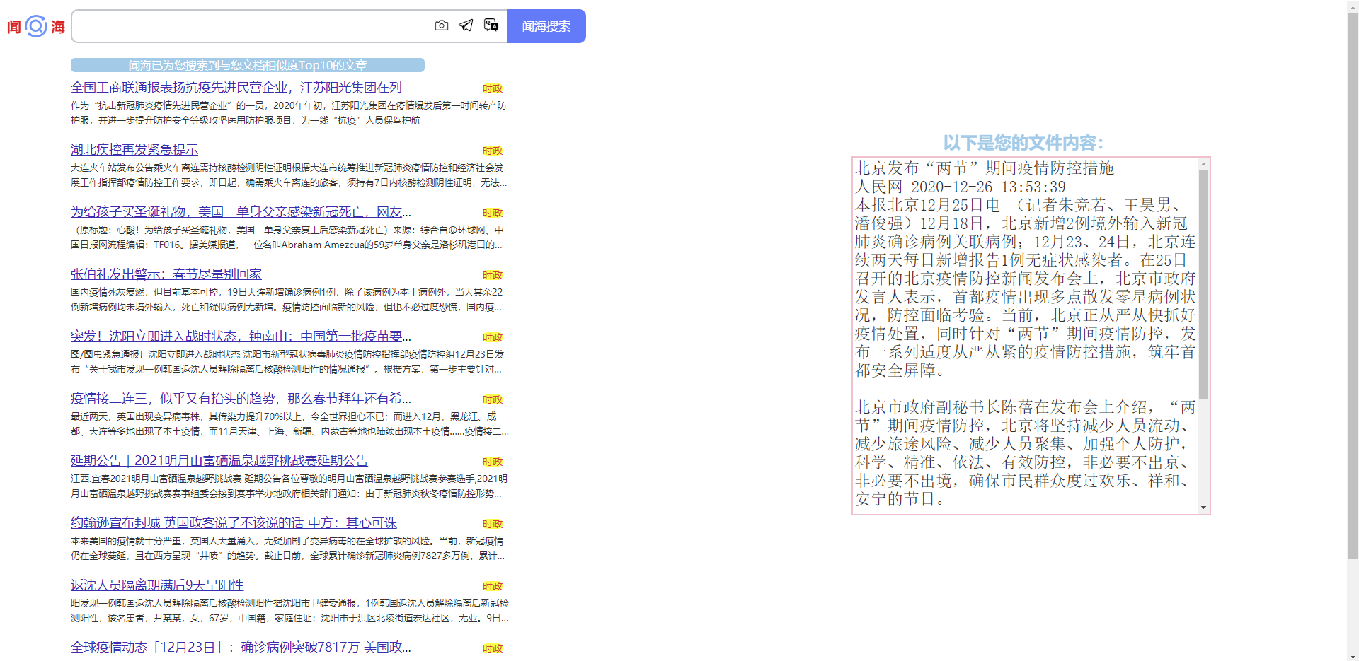
问题描述 | 挺好的
设计人 | 吴经纬 | 设计日期 |  | 2020.12.30
测试人 | 吴经纬 | 测试日期 |  |  | 2020.1.1
再测试人 | 吴经纬 | 再测试日期 |  |  | 2020.1.3
问题修改摘要
修改人 |  |  | 修改日期

前端模块设计与实现

4.1 功能说明
基于Vue框架，配合HTML,CSS,JS,Vue,Vue-Router等知识配合后端将其返回数据进行美观化设计与显示，加强与客户的交互设计等，完成我们的整个搜索引擎----闻海搜索。

4.2 功能设计
1. 网页区域(含热榜)
请求后端数据接口返回相应的文章数据结果，进行展示
2. 上传txt文档区域
可以和网页区域大部分共用一个组件，就是得去掉关键词高亮以及添加类别标签等细节判断处理
3. 图片区域
图片预览、图片相似度Top50瀑布流显示，以及图片的放大缩小等特效
4. 问答区域
纵向三栏布局，提问，具体描述，提交过后，有个渐进的动画，显示第三栏的后端数据
5. 分页组件
实现非常齐全的翻页功能

4.3 算法设计
前端不是叫做算法设计，是需求、逻辑设计，以及与人的交互设计，故此处还是直接贴图吧。

4.4 功能测试
表4-4-1 前端课题展示
测试用例编号 | 1 |  | 版本号 |  | 1.1.0
测试环境 | Chrome浏览器,
用例名称 | 闻海搜索
前提条件 | 后端提供各个数据接口
测试步骤 | 直接测试各项功能即可
输入数据 | 文本信息/上传图片/上传文档/问答提问
预期输出 | 从后端请求来的结果
实际输出 | 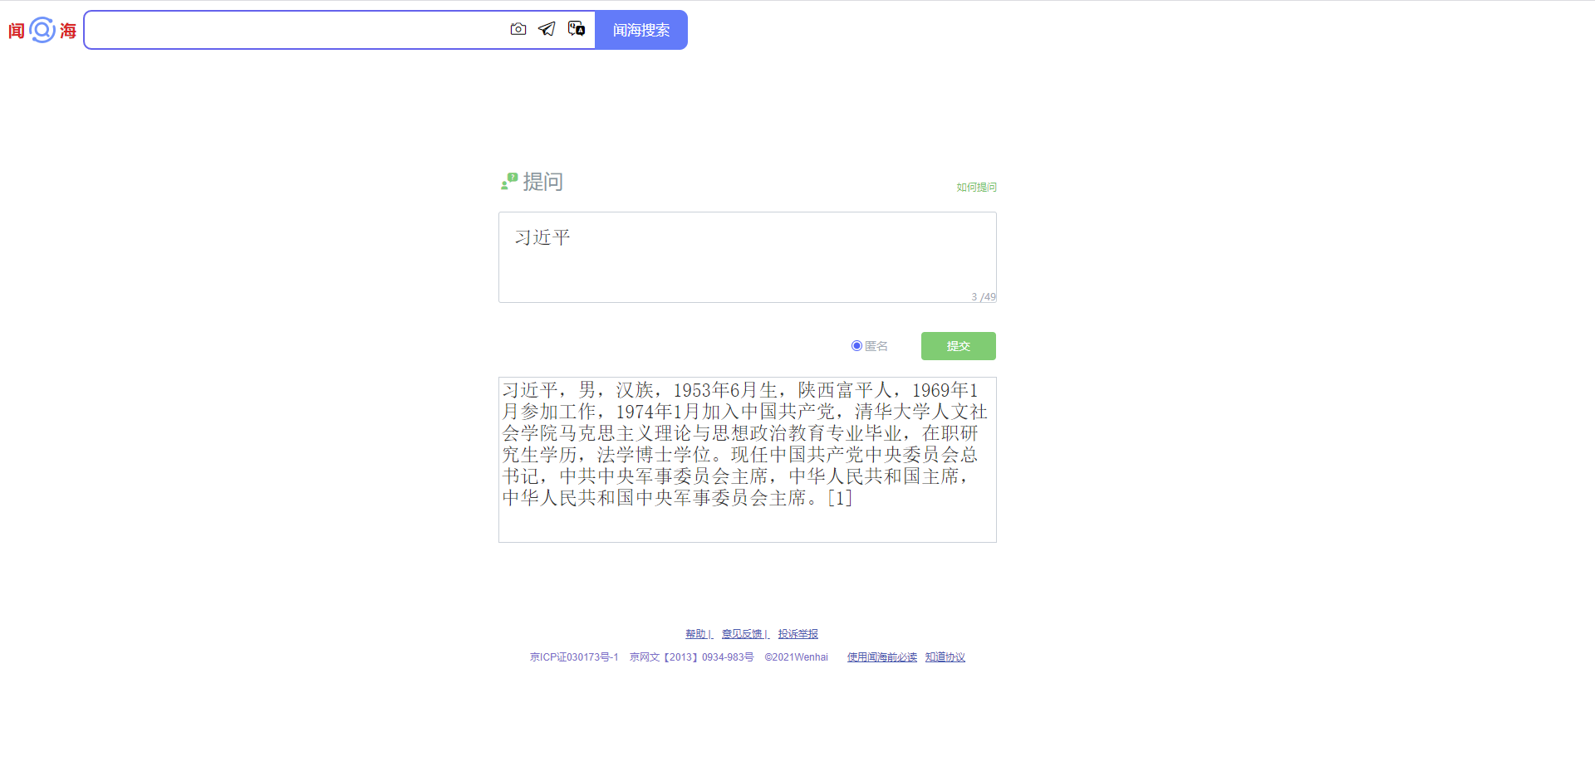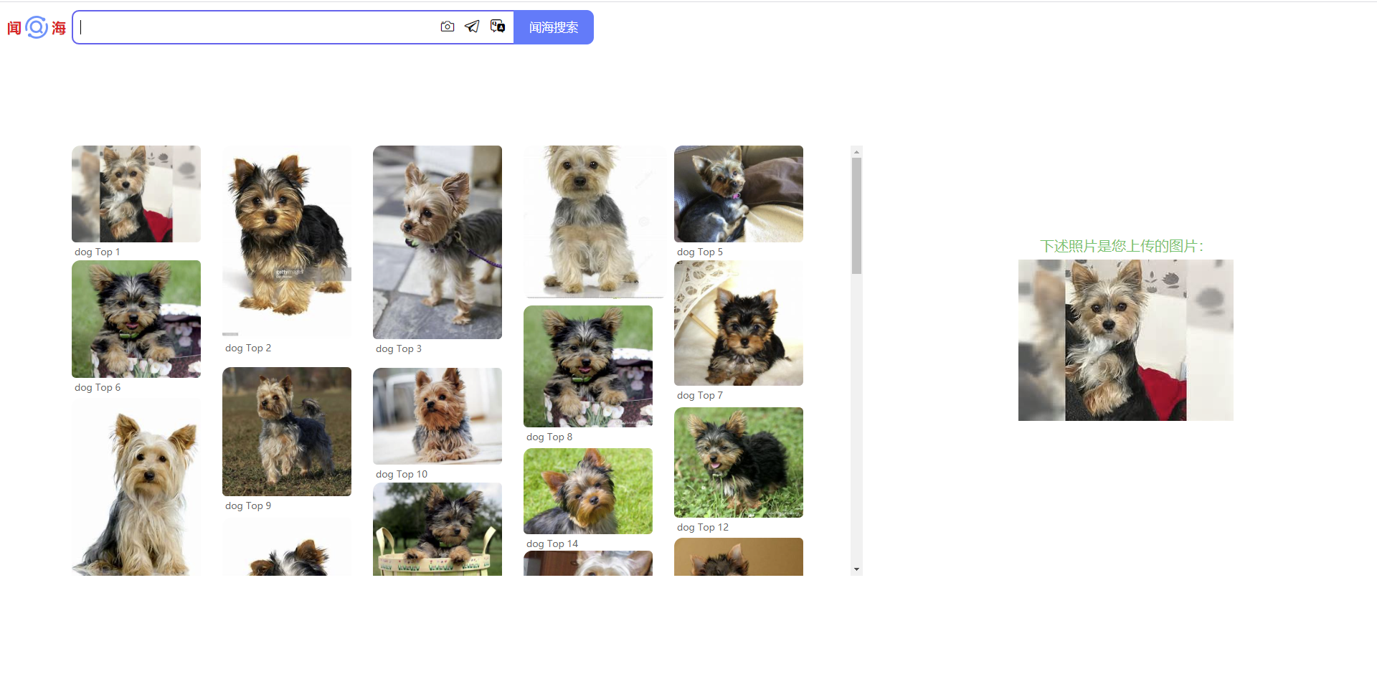
问题描述 | 牛！
设计人 | 吴经纬 | 设计日期 |  | 2020.12.28
测试人 | 吴经纬 | 测试日期 |  |  | 2020.1.1
再测试人 | 吴经纬 | 再测试日期 |  |  | 2020.1.3
问题修改摘要
修改人 |  |  | 修改日期

五、实验心得体会
以前生活中虽然应用了信息检索这方面的知识，但是不知道什么具体是信息检索，什么是搜索引擎。自己也是稀里糊涂地选了这门课。接触了这门课以后，发现它挺有意思也挺有用处的，它伴随着 我们生活、学习的点滴。
总之，我感觉它对个人信息素养的培养有很大的影响。我们所处的是知识经济和网络信息时代。快捷准确，及时有效地检索和利用信息，是知识经济和网络时代对信息检索提出的新要求，也是置身新世纪的人们必须具备的基本信息素 养。在这个充满机遇和挑战的时代，信息检索对我们的创意或事业能否取胜也是关键所在。“信息检索能帮助人们快捷、准确、全面地获取所需知识”，是学这门课的目的，要在最大限度地节省查找时间，使我们的信息检索过程变得事半功倍，更使信息能够得到充分的利用。
我在学习搜索引擎的课程中中，我认识到了什么是信息检索，信息检索的方法，信息检索的工具及途径，以及它的应用。虽然对搜索引擎的相关知识还不是够了解，掌握的也不是很熟悉，但我觉得这门课对我真实受益匪浅！
所以，对我们来说，信息检索十分有必要。而且我们必须好好掌握这样一门课程。在这期间，通过网络学习，我们对计算机检 索基础知识、中文数据库检索、专利基础知识及专利数据库检索、常用英文数据库检索等检 索知识和方法有了一个深刻的了解；通过上机实验，我们经过实际操作，对python语言及其第三方包，flask框架等，还有对对清华数据库、维 普数据库、方正电子图书数据库以及springer数据库、ei village 2数据库等各类中英文 数据库都加深了印象。同时，学习了具体的文献检索知识，对于我们的日常的学习和工作也 很有帮助，例如，当我们需要查询专业课程的相关文献用以学习的时候，我们便可以利用这些文献检索数据库来搜索到我们所需要的论文和书籍。另外，在必要的时候，为了方便搜索，
最后，我所能了解的这么多，都是多亏了老师们的耐心教导以及热情授课，还有线下的答疑，还有我的同学们的帮助，真的非常感谢你们对我提供的帮助，让我受益颇多！

六、参考文献

[1] 现代搜索引擎原理及应用 重庆理工大学
[2] 张俊林 《这就是搜索引擎:核心技术详解》 [中].西安: 电子工业出版社，2017.
[3] 爬取百度百科1000个网页的视频：https://www.imooc.com/learn/563
[4] fasttext算法原理及使用Cherzhoucheer 2019-12-21 https://blog.csdn.net/cherdw/article/details/103413587
[5] lucky_pin 《用python做一个搜索引擎(Pylucene)》
https://www.cnblogs.com/lucky-pin/p/7117182.html
[6] Alink漫谈(六) : TF-IDF算法的实现 罗西的思考 2020年10月26日
https://juejin.cn/post/6887918334776934407

